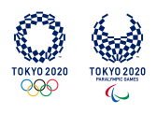 | SPORCU BİLGİ FORMU |  | 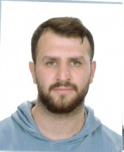
Adı Soyadı | EBUBEKİR SIDDIK KARA
Doğum Tarihi | 13/07/1995
Doğum Yeri | ELBİSTAN/KAHRAMANMARAŞ
İletişim Bilgileri  (Adres/Telefon) | ANKARA İL MİLLİ EĞİTİM MÜDÜRLÜĞÜ EK HİZMET BİNASI HUKU HİZMETLERİ BİRİMİ ANKARA/YENİ MAHALLE
Öğrenim Durumu | ÜNİVERSİTE
Spor Yaptığı İl | ANKARA
Spor Yaptığı Kulüp | ANADOLU GÖRME ENGELLİLER SPOR KULÜBÜ
Kulüp Antrenörü | ALİ YIKARAN
Milli Takım Antrenörü | SALİH RENÇBER
Baba Adı | MEHMET 543 604 50 47
Anne Adı | DÖNDÜ 543 520 50 49
Anne ve Baba İletişim Bilgileri (Adres/Telefon) | VEYSEL KARANİ CAD. YEŞİLYURT MAH. NO:81 A BLOK 7/ 14 ELBİSTAN/KAHRAMANMARAŞ
Tokyo 2020’ den önce Olimpiyat Kotası / Elde Ettiği Derece | DÜNYA YAZ OYUNLARI 2019 2. ‘LİK
Tüm Uluslararası Başarıları  (İlk Üç Derece) | YIL | MÜSABAKA ADI |  | DERECE
 | 2019 | DÜNYA YAZ OYUNLARI 2019 |  | 2

